ГОСУДАРСТВЕННОЕ АВТОНОМНОЕ ПРОФЕССИОНАЛЬНОЕ ОБРАЗОВАТЕЛЬНО УЧРЕЖДЕНИЕ ТЮМЕНСКОЙ ОБЛАСТИ  
 «ТЮМЕНСКИЙ ТЕХНИКУМ СТРОИТЕЛЬНОЙ ИНДУСТРИИ И ГОРОДСКОГО ХОЗЯЙСТВА»

**ОТЧЕТ**

По теме:

«Настройка работы системы контроля версий (типов  
импортируемых файлов, путей, фильтров и др. параметров импорта в репозиторий)»:

МДК.02.02 ИНСТРУМЕНТАЛЬНЫЕ СРЕДСТВА РАЗРАБОТКИ ПРОГРАММНОГО ОБЕСПЕЧЕНИЯ

по специальности 09.02.07 Информационные системы и программирование

**Выполнил**: Рашидов Д.Д., Мезитов Т.М.

**Группа**: ИСиП 24– 11– 1

**Отчет проверила**: Гончарова Т. В.

«__» _________ 2025 г.

Тюмень, 2025

Задание 1:

1. Настроить подключение к репозиторию
2. Создать проект
3. Добавить проект в репозиторий
4. Загрузить на GitHub
5. Работа с проектом командой

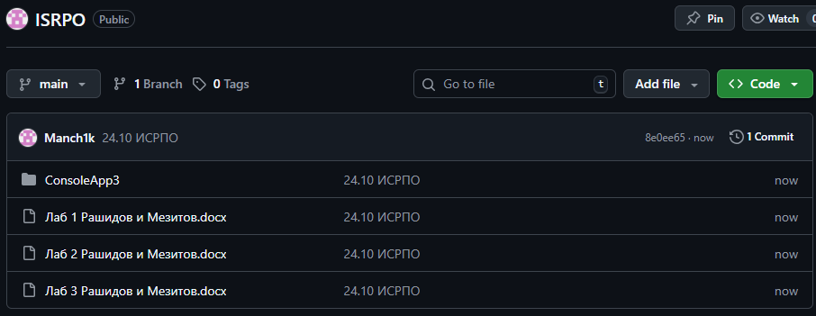

Вывод: был создан репозиторий ISRPO куда были загружены отчеты по лабораторным работам за этот день и консольное приложение, связанное с заданиями.